FORMULARIOS HTML

Introducción a los formularios HTML

Los formularios forman parte de la vida cotidiana. Cuando usamos un formulario físico en la vida real, escribimos información y se la damos a alguien para que la procese. Piensa en las veces que has tenido que rellenar información para varias solicitudes como un trabajo, o una cuenta bancaria, o que has dejado una tarjeta de sugerencias rellenada - ¡cada instancia es un formulario!

Al igual que un formulario físico, un elemento HTML <form> se encarga de recoger información para enviarla a otro lugar. Cada vez que navegamos por Internet entramos en contacto con muchos formularios y puede que no nos demos cuenta. Es muy probable que si estás escribiendo en un campo de texto o proporcionando una entrada, el campo en el que estás escribiendo es parte de un <form>.

En esta lección, vamos a repasar la estructura y la sintaxis de un <form> y los muchos elementos que lo pueblan.

Instrucciones
Mira la imagen, ¿se te ocurre algún otro formulario con el que hayas interactuado? Pasa al siguiente ejercicio cuando estés preparado.
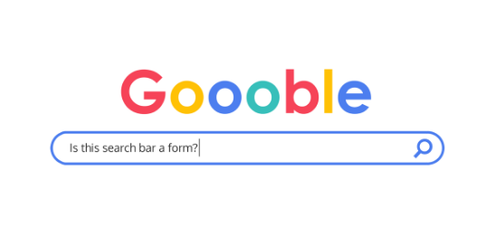

Cómo funciona un formulario

Podemos pensar en Internet como una red de ordenadores que envían y reciben información. Los ordenadores necesitan una petición HTTP para saber cómo comunicarse. La petición HTTP indica al ordenador receptor cómo manejar la información entrante. Puedes encontrar más información en nuestro artículo sobre las peticiones HTTP.

El elemento <form> es una gran herramienta para recoger información, pero luego necesitamos enviar esa información a otro lugar para su procesamiento. Necesitamos suministrar al elemento <form> tanto la ubicación de dónde va la información del <form> como qué petición HTTP hacer. Echa un vistazo al ejemplo de <form> a continuación:

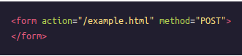
En el ejemplo anterior, hemos creado el esqueleto de un <form> que enviará información a ejemplo.html como una petición POST:

El atributo action determina dónde se envía la información.
Al atributo method se le asigna un verbo HTTP que se incluye en la petición HTTP.
Nota: Los verbos HTTP como POST no necesitan estar en mayúsculas para que la petición funcione, pero se hace así por convención. En el ejemplo anterior podríamos haber escrito method="post" y seguiría funcionando.

El elemento <form> también puede contener elementos hijos. Por ejemplo, sería útil proporcionar una cabecera para que los usuarios sepan de qué trata este <form>. También podríamos añadir un párrafo para proporcionar aún más detalles. Veamos un ejemplo de esto en código:

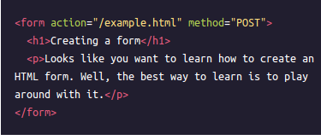

El ejemplo anterior no recoge ninguna entrada del usuario, pero lo haremos en el siguiente ejercicio. Por ahora, practiquemos la creación de la base de un <form> HTML.

Entrada de texto

Si queremos crear un campo de entrada en nuestro <form>, necesitaremos la ayuda del elemento <input>.

El elemento <input> tiene un atributo type que determina cómo se muestra en la página web y qué tipo de datos puede aceptar.

El primer valor del atributo type que vamos a explorar es "text". Cuando creamos un elemento <input> con type="text", se muestra un campo de texto en el que los usuarios pueden escribir. Ten en cuenta que el valor por defecto de type es "text". También es importante que incluyamos un atributo name para el <input> - sin el atributo name, la información del <input> no se enviará cuando se envíe el <form>. Explicaremos más sobre los envíos y el botón de envío en un ejercicio posterior. Por ahora, examinemos el siguiente código que produce un campo de entrada de texto:

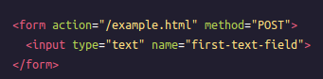
Aquí hay una captura de pantalla de cómo se ve el formulario renderizado en una página web para el navegador Chrome (diferentes navegadores tienen diferentes renderizaciones por defecto). Cuando se carga inicialmente, será una caja vacía:

Después de que los usuarios escriban en el elemento <input>, el valor del atributo value se convierte en lo que se escribe en el campo de texto. El valor del atributo value se empareja con el valor del atributo name y se envía como texto cuando se envía el formulario. Por ejemplo, si un usuario escribe "detalles importantes" en el campo de texto creado por nuestro elemento <input>:

Cuando el formulario se envíe, el texto: "primer-campo-de-texto=detalles-importantes" es enviado a /ejemplo.html porque el valor del atributo name es "primer-campo-de-texto" y el valor de value es "detalles-importantes".

También podríamos asignar un valor por defecto para el atributo value de manera que los usuarios tengan un campo de texto pre-rellenado cuando vean por primera vez el formulario renderizado de esta manera:

